 | ADI : 2023–2024 EĞİTİM ÖĞRETİM YILI  SOYADI : ……………………………………….. ORTAOKULU  SINIFI : 7.SINIF FEN BİLİMLERİ DERSİ  NUMARASI : 1. DÖNEM 2.YAZILI SINAVI | PUAN:  SENARYO 1
SORU 1: Uzay çalışmalarında geliştirilen pek çok teknoloji bugün günlük yaşamın vazgeçilmezleri arasındadır. Bu araç ve malzemelere 5 örnek veriniz.
a) ......................................................................
b) ......................................................................
c) ......................................................................
d) ......................................................................
e) ......................................................................
SORU 2: Aşağıda verilen kavramları bir yıldızın yaşam döngüsünü anlatan görsellerin altındaki uygun noktalı yerlere yazınız.
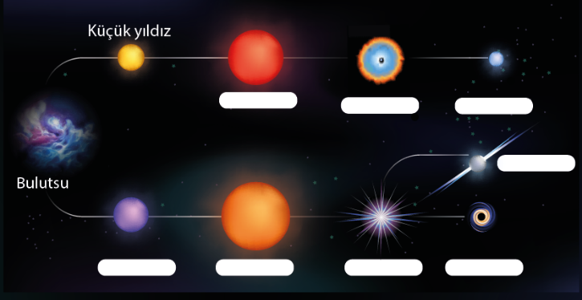
SORU 3: Aşağıda hücrede bulunan bazı yapı ve organeller numaralandırılmıştır. Verilen yapı ve organellerin numaralarını uygun hücre görsellerinin altına yazınız.
1. Hücre zarı  2. Kloroplast  3. Koful  4. Sentrozom  5. Çekirdek  6. Ribozom | 7. Golgi cisimciği  8. Endoplazmik retikulum  9. Lizozom  10. Hücre duvarı  11. Mitokondri  12.Sitoplazma

Hayvan hücresi | Hayvan hücresi
………………………………………………………………………… | ………………………………………………………………………………..

SORU 4:
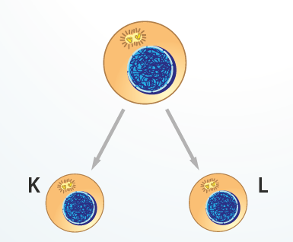
Yukarıdaki şekildeki hücrenin geçirdiği mitoz bölünme sonucu K ve L hücreleri oluşmuştur. Buna göre K ve L hücrelerini aşağıdaki özellikler bakımından karşılaştırınız.
a) Kromozom sayıları:

b) Organel çeşitleri:

SORU 5: 2n = 46 kromozomlu insanın üreme ana hücresinde yapılan;
a. Erkek üreme ana hücresindeki mayozla kaçar kromozomlu, kaç sperm meydana gelir?

b. Dişi üreme ana hücresindeki mayozla kaç kromozomlu, kaç yumurta meydana gelir?

c. Meydana gelen yumurta döllendiğinde kaç kromozomlu zigot oluşur?

SORU 6: Mayoz ve Mitoz bölünme arasındaki farklardan beş tanesini yazınız.
MİTOZ BÖLÜNME | MAYOZ BÖLÜNME
1- | 1-
2- | 2-
3- | 3-
4- | 4-
5- | 5-

SORU 7: Kütle ile ağırlık arasındaki farkları aşağıdaki tabloya yazınız.
KÜTLE | AĞIRLIK
1- | 1-
2- | 2-
3- | 3-
4- | 4-
5- | 5-

SORU 8: Aşağıdaki 1. Ve 2. düzeneklerdeki cisimler X noktasından Y noktasına getiriliyor. Yapılan işleri birimleriyle birlikte altlarındaki boşluklara yazınız.
1.Düzenek | 2.Düzenek
Yapılan iş: ……………………………………… | Yapılan iş: …………………………………………..

SORU 9:
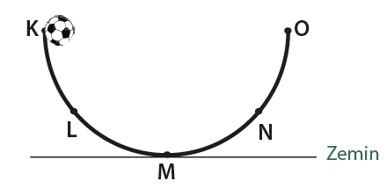
Yukarıdaki şekilde bir futbol topu sürtünmesiz ortamda hareket etmektedir. K noktasından serbest bırakılan futbol topunun kinetik enerjisi ve potansiyel enerjilerinin K, L, M, N ve N noktalarındaki durumunu (en fazla, en az, artar ve azalır) ifadelerini kullanarak aşağıdaki boşluklara yazınız.

 | Kinetik Enerji | Potansiyel Enerji
K noktası
L noktası
M noktası
N noktası
O noktası

SORU 10: Bir cismin ekvatordaki ve kutuplardaki ağırlığını karşılaştırınız.

CEVAP 10:

Her sorunun değeri 10 puandır. BAŞARILAR

https://www.fenkurdu.gen.tr
https://www.fenci.gen.tr

 | ADI : 2023–2024 EĞİTİM ÖĞRETİM YILI  SOYADI : ……………………………………….. ORTAOKULU  SINIFI : 7.SINIF FEN BİLİMLERİ DERSİ  NUMARASI : 1. DÖNEM 2.YAZILI SINAVI | PUAN:  https://www.fenkurdu.gen.tr  https://www.fenci.gen.tr
SORU 1: Uzay çalışmalarında geliştirilen pek çok teknoloji bugün günlük yaşamın vazgeçilmezleri arasındadır. Bu araç ve malzemelere 5 örnek veriniz.
CEVAP 1: Teflon, saydam diş teli, Navigasyon cihazı, kablosuz iletişim araçları, dijital termometre, bebek mamaları, güneş enerji panelleri, su arıtıcısı, duman dedektörü, ısıya dayanıklı kıyafet vb.

SORU 2: Aşağıda verilen kavramları bir yıldızın yaşam döngüsünü anlatan görsellerin altındaki uygun noktalı yerlere yazınız.
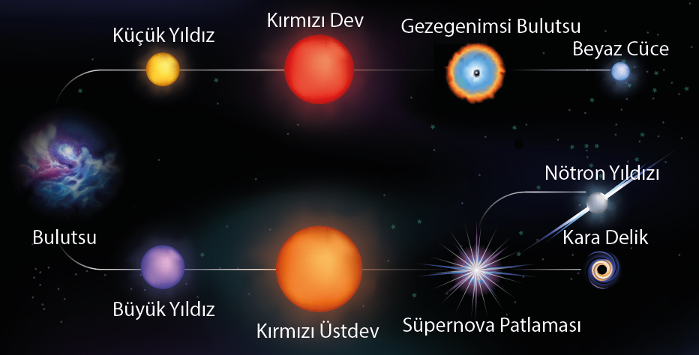
SORU 3: Aşağıda hücrede bulunan bazı yapı ve organeller numaralandırılmıştır. Verilen yapı ve organellerin numaralarını uygun hücre görsellerinin altına yazınız.
1. Hücre zarı  2. Kloroplast  3. Koful  4. Sentrozom  5. Çekirdek  6. Ribozom | 7. Golgi cisimciği  8. Endoplazmik retikulum  9. Lizozom  10. Hücre duvarı  11. Mitokondri  12.Sitoplazma

Hayvan hücresi | Hayvan hücresi
1, 3, 4, 5, 6, 7, 8, 9, 11, 12 | 1, 2, 3, 5, 6, 7, 8, 10, 11, 12

SORU 4:
Yukarıdaki şekildeki hücrenin geçirdiği mitoz bölünme sonucu K ve L hücreleri oluşmuştur. Buna göre K ve L hücrelerini aşağıdaki özellikler bakımından karşılaştırınız.
a) Kromozom sayıları: Aynıdır

b) Organel çeşitleri: Aynıdır

SORU 5: 2n = 46 kromozomlu insanın üreme ana hücresinde yapılan;
a. Erkek üreme ana hücresindeki mayozla kaçar kromozomlu, kaç sperm meydana gelir?

n=23 kromozomlu 4 sperm hücresi meydana gelir.

b. Dişi üreme ana hücresindeki mayozla kaç kromozomlu, kaç yumurta meydana gelir?

n=23 kromozomlu 4 yumurta hücresi meydana gelir. Bu yumurta hücrelerinden bir tanesi gelişir.

c. Meydana gelen yumurta döllendiğinde kaç kromozomlu zigot oluşur?

2n=46 kromozomlu zigot oluşur.
ttps://www.fenkurdu.gen.tr
https://www.fenci.gen.tr
SORU 6: Mayoz ve Mitoz bölünme arasındaki farklardan beş tanesini yazınız.
Mitoz | Mayoz
Vücut hücrelerinde yapılır. | Üreme ana hücrelerinde yapılır.
Çok hücreli canlılarda büyüme, gelişme, onarım, yenilenme gibi olayları; tek hücreli canlılarda da çoğalmayı sağlar. | Eşeyli üreyen canlılarda üreme hücrelerinin oluşma- sını sağlar.
1 hücreden 2 hücre oluşur. | 1 hücreden 4 hücre oluşur.
2n kromozomlu hücreden yine 2n kromozomlu hücreler oluşur. | 2n kromozomlu hücreden n kromozomlu hücreler oluşur.
Bir hücrede birden fazla kez tekrarlanabilir. | Bir hücrede sadece bir kez gerçekleşir.
Kromozomlarda parça değişimi olmaz. | Kromozomlarda parça değişimi olabilir.
Genleri aynıdır, kalıtsal devamlılığı sağlar. | Genleri farklıdır, kalıtsal çeşitliliği sağlar.
Ana hücre ve yavru hücreler birbirinin aynıdır. | Ana hücre ve yavru hücreler birbirinden farklıdır.
Genellikle yaşam boyu sürer. | Ergenlikten üreme yeteneği bittiği döneme kadar sürer.
Vücudun tüm doku ve organlarında yapılabilir. | Sadece üreme organlarında yapılır.

SORU 7: Kütle ile ağırlık arasındaki farkları aşağıdaki tabloya yazınız.
Kütle | Ağırlık
Değişmeyen madde miktarıdır. | Cisme etki eden çekim kuvvetidir.
Birimi kilogramdır (kg). | Birimi Newton’dır (N).
Her yerde aynıdır. | Bulunduğu yerdeki çekim kuvvetine göre değişir.
Eşit kollu teraziyle ölçülür. | Dinamometreyle ölçülür.

SORU 8: Aşağıdaki 1. Ve 2. düzeneklerdeki cisimler X noktasından Y noktasına getiriliyor. Yapılan işleri birimleriyle birlikte altlarındaki boşluklara yazınız.
1.Düzenek | 2.Düzenek
Yapılan iş: 80 Joule | Yapılan iş: 160 Joule

SORU 9:
Yukarıdaki şekilde bir futbol topu sürtünmesiz ortamda hareket etmektedir. K noktasından serbest bırakılan futbol topunun kinetik enerjisi ve potansiyel enerjilerinin K, L, M, N ve N noktalarındaki durumunu (en fazla, en az, artar ve azalır) ifadelerini kullanarak aşağıdaki boşluklara yazınız.

 | Kinetik Enerji | Potansiyel Enerji
K noktası | en az | en fazla
L noktası | artar | azalır
M noktası | en fazla | en az
N noktası | azalır | artar
O noktası | en az | en fazla

SORU 10: Bir cismin ekvatordaki ve kutuplardaki ağırlığını karşılaştırınız.
CEVAP 10: Dünya üzerinde kutuplardan ekvatora doğru gidildikçe cisme etki eden yer çekimi kuvveti azalır. Bu nedenle bir cismin kutuplardaki ağırlığı, ekvatordaki ağırlığından daha büyük ölçülür.

Her sorunun değeri 10 puandır. BAŞARILAR




Daha fazla yazılı sorusu ve evraka https://www.facebook.com/groups/fenkurdu
öğretmen grubumuzdan ulaşabilirsiniz.
https://www.fenkurdu.gen.tr
https://www.fenci.gen.tr

